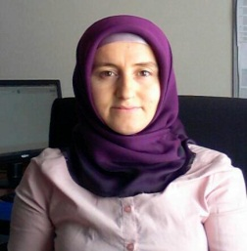
ÖZGEÇMİŞ

Adı Soyadı : Ümmühani YILMAZ
Doğum Yeri : Gölbaşı/Adıyaman
Doğum Tarihi : 15/03/1984
Eğitimi : Adıyaman/Gölbaşı-Belören Çok Programlı Lisesi 2001

Anadolu Üniversitesi Açık Öğretim Fakültesi İşletme Bölümü 2012

Çalıştığı Kurumlar : Kahramanmaraş Sütçü İmam Üniversitesi
KSU. İktisadi ve İdari Bilimler Fakültesi Yazı İşleri 2010
2010 yılından bu yana KSU İktisadi ve İdari Bilimler Fakültesi
Yazı İşlerinde Memur olarak görev yapmaktayım.

Medeni Durumu : Evli ve 2 Çocuklu
Yabancı Dil : İngilizce

